1- Lancement de l’application GLPI

Authentifiez-vous en entrant votre identifiant et votre mot de passe. Vous tomberez alors sur cette interface

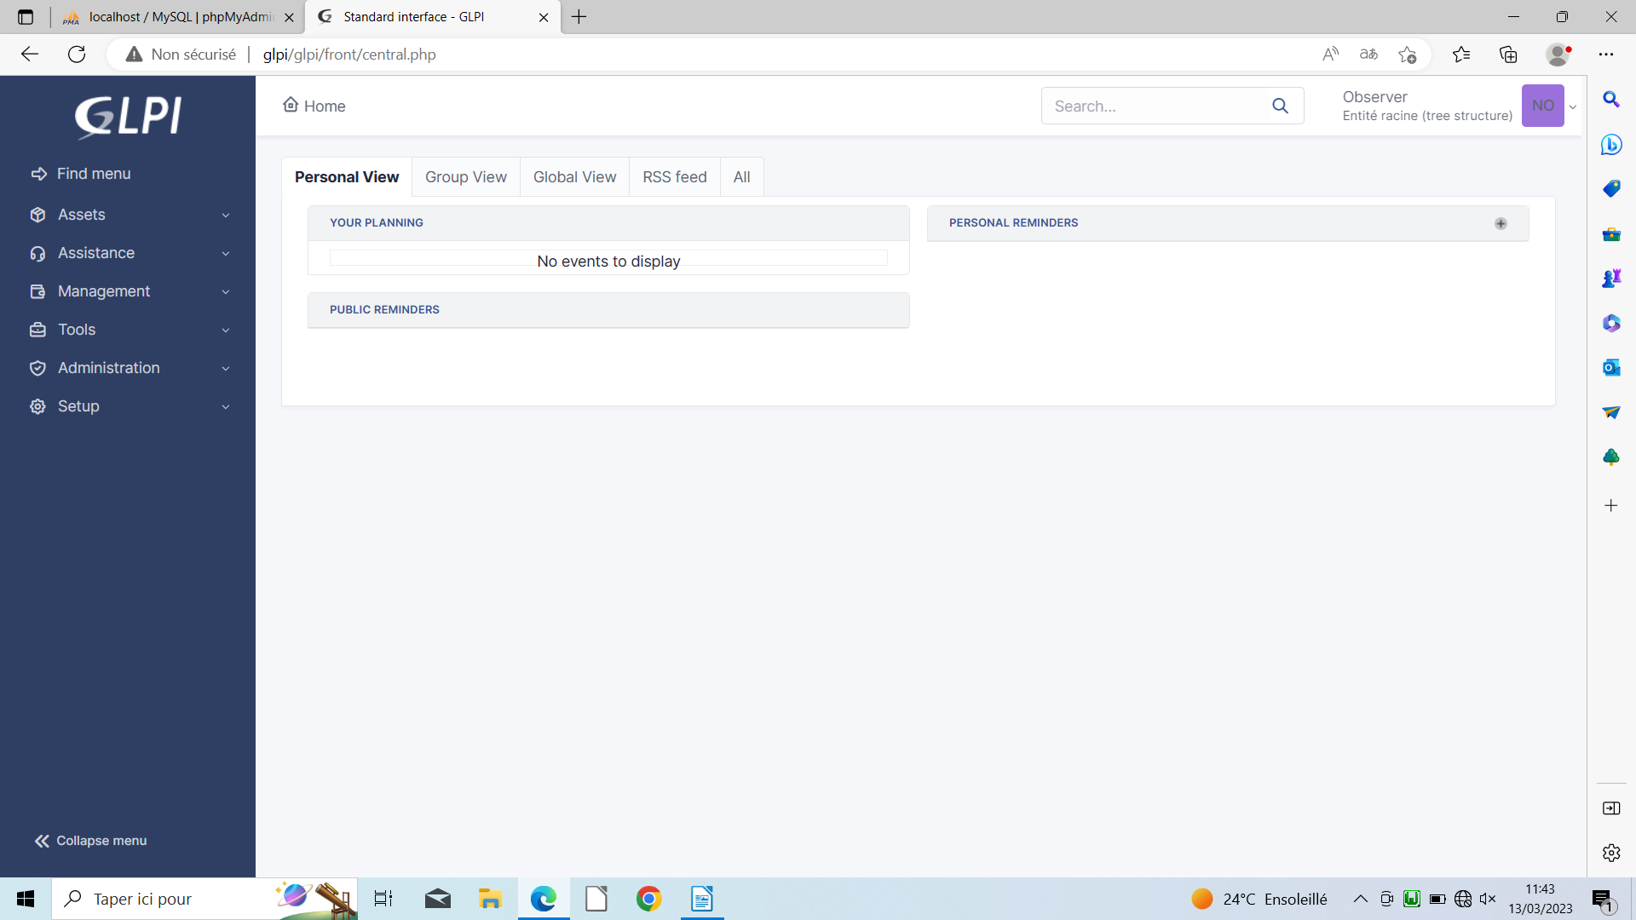
2- Création d’un Ticket d’incidence

Un ticket d’incidence sert de trace et permet à l’organisation d’avoir les informations relatives à l’incident remonté. Pour créer un ticket quand vous rencontrez un problème, allez dans la rubrique « assistance » puis appuyez sur le bouton« créer un ticket » en haut à gauche de votre écran.
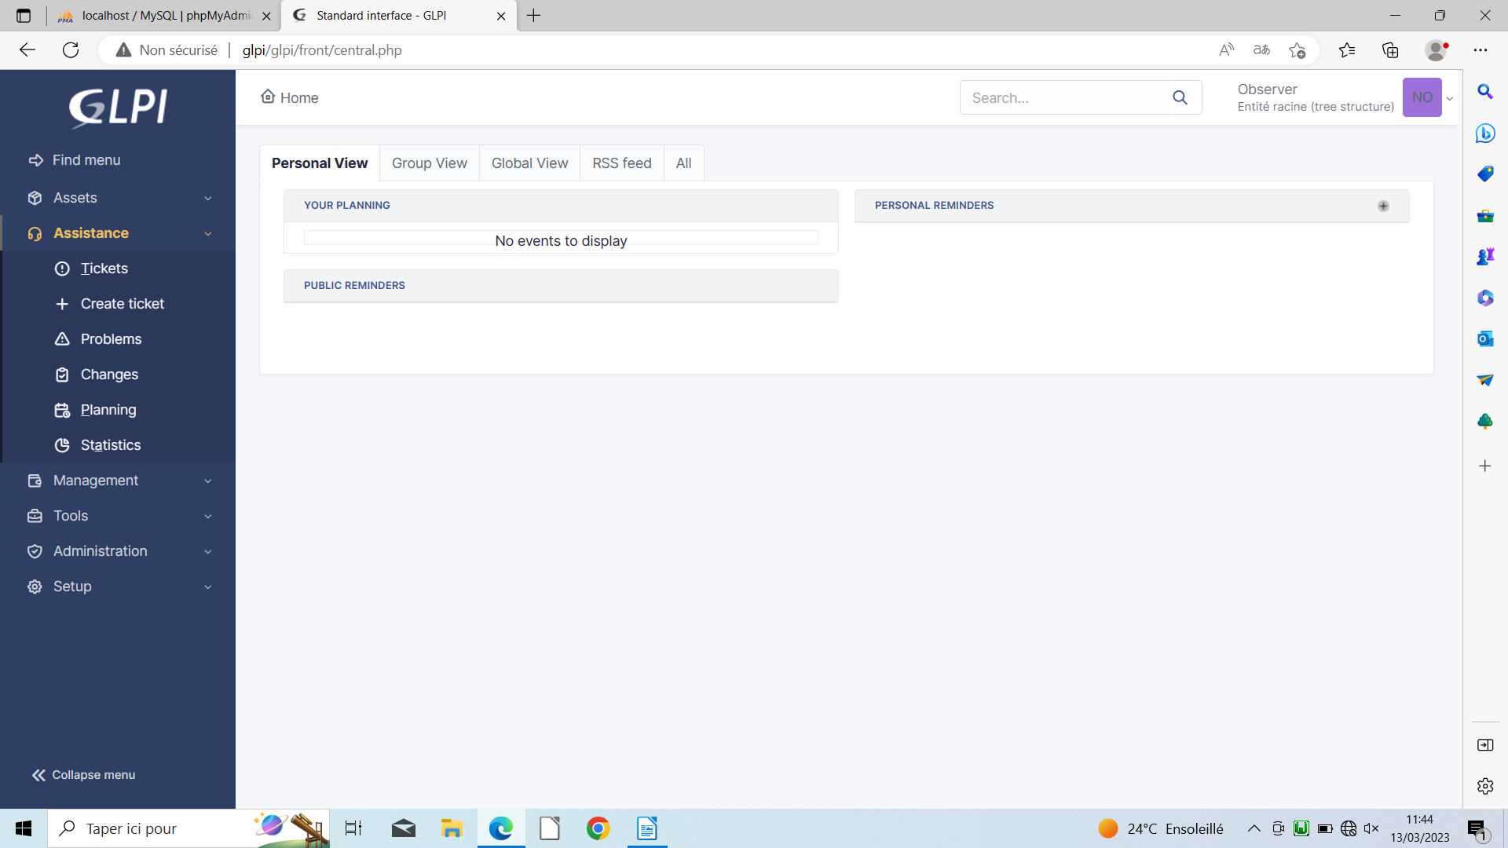
Vous tomberez alors sur cette interface. À partir de celle-ci, vous devrez remplir les différents champs en y mettant le plus de précisions que possible et cliquer sur «ajouter ».
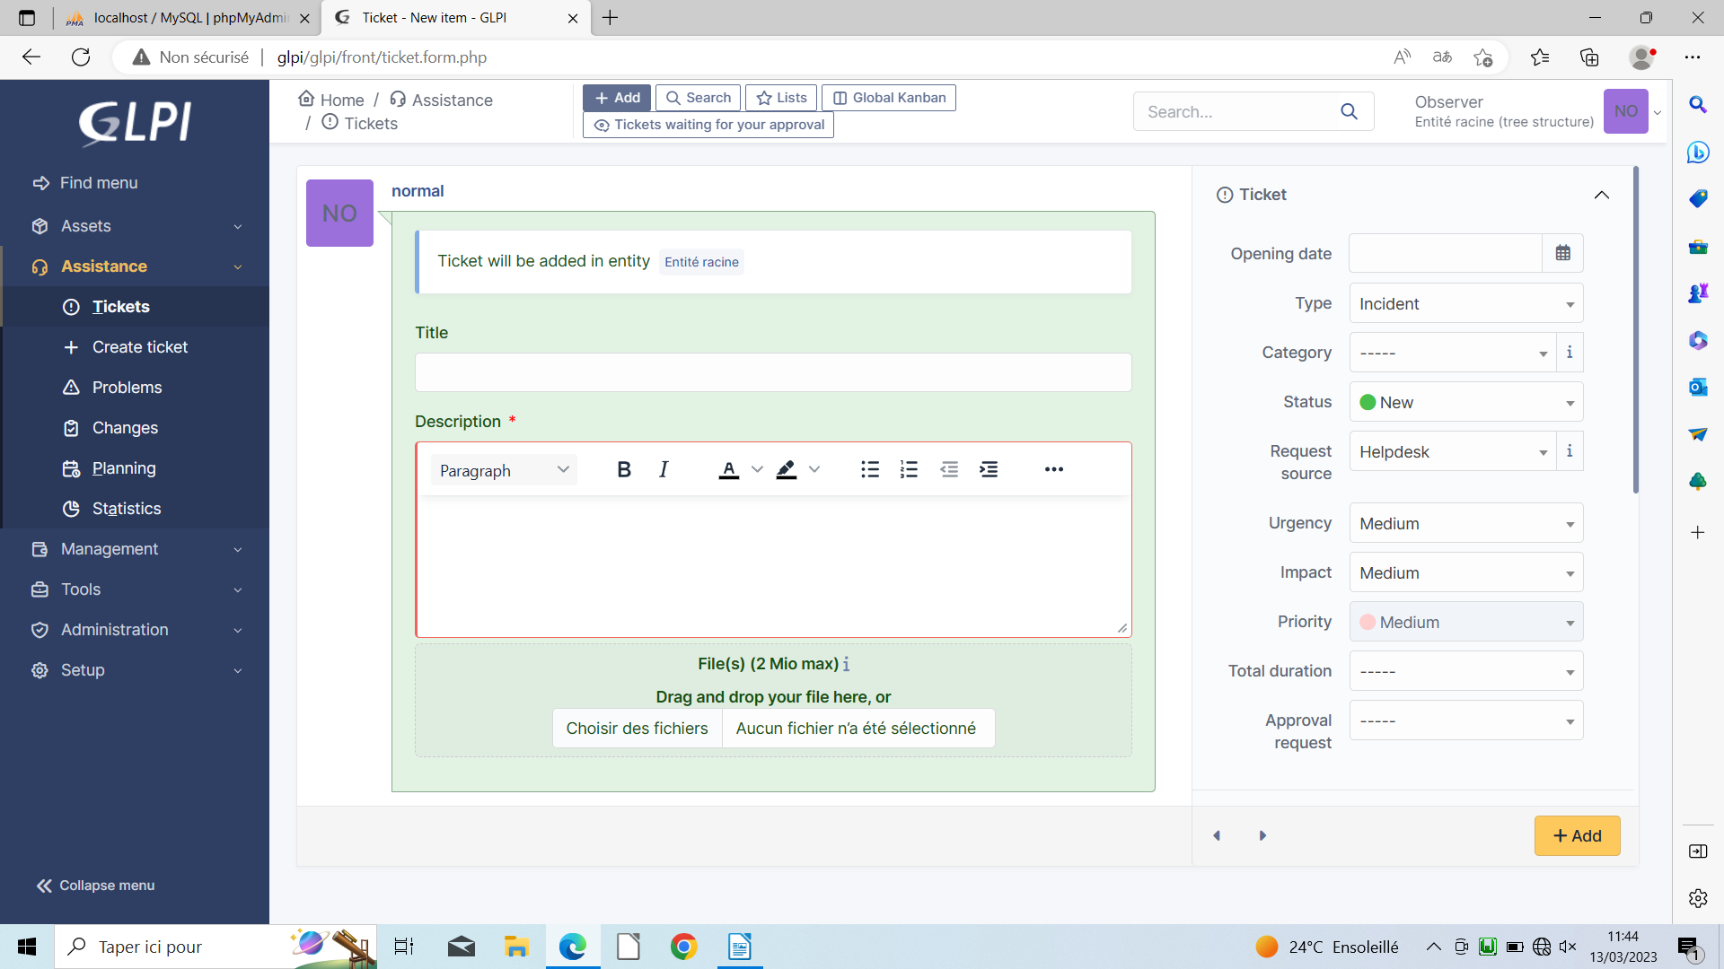
3- Modification de tickets

Pour voir votre ticket allez dans la rubrique « assistance » puis cliquez sur « ticket ». Vous tomberez ainsi face à cette interface.
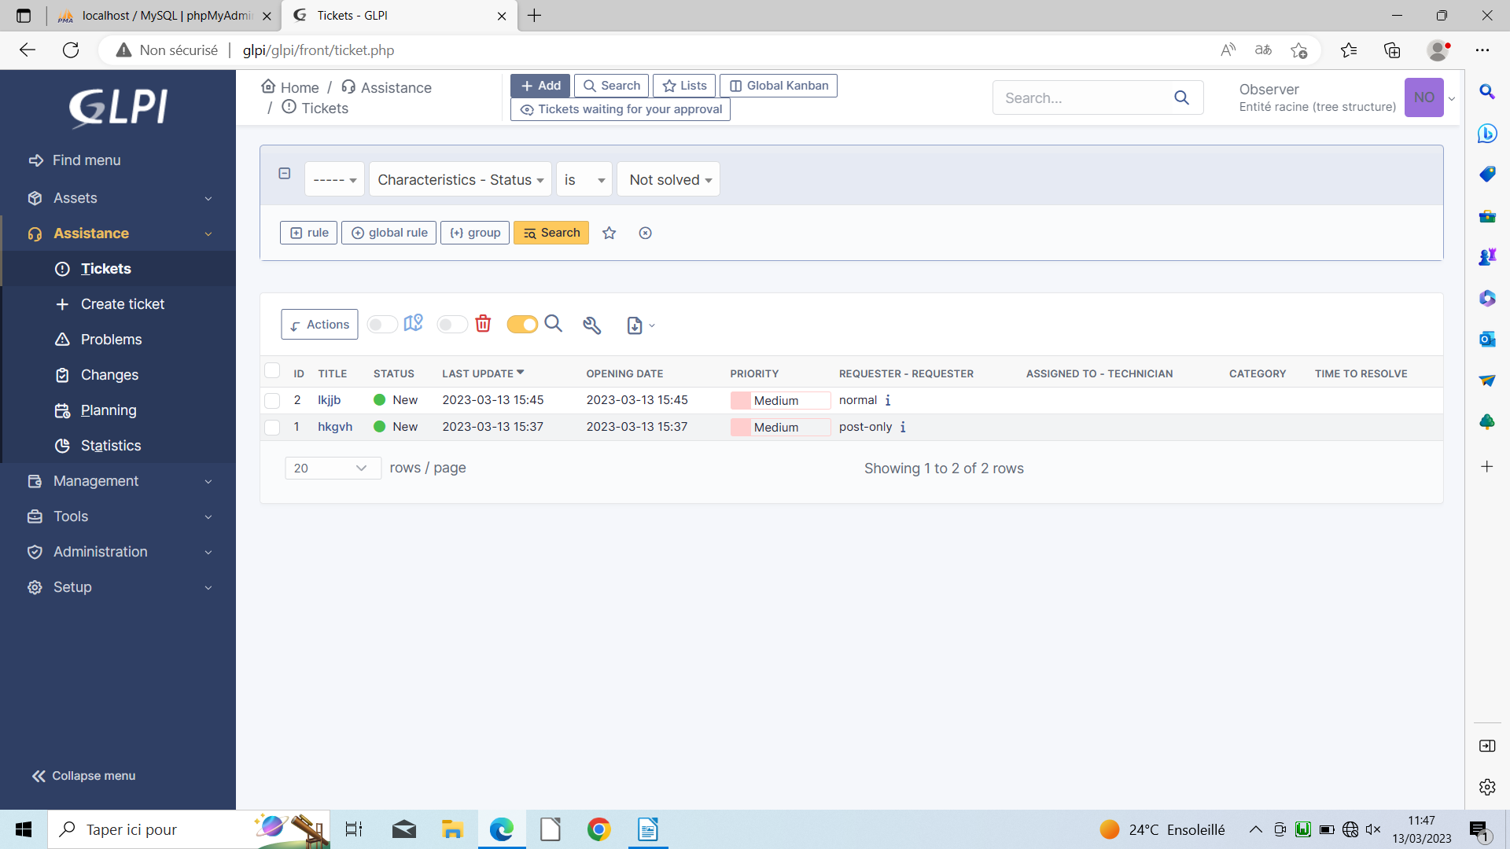
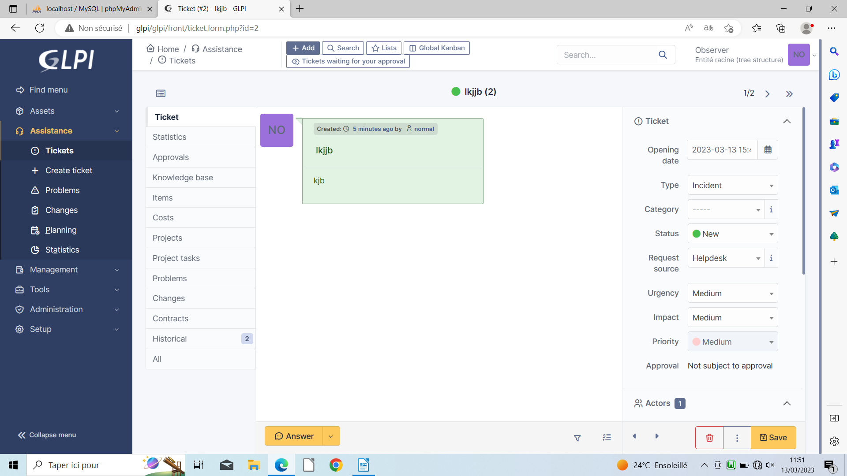
Cliquez alors sur le nom du ticket afin d’ouvrir cette page.

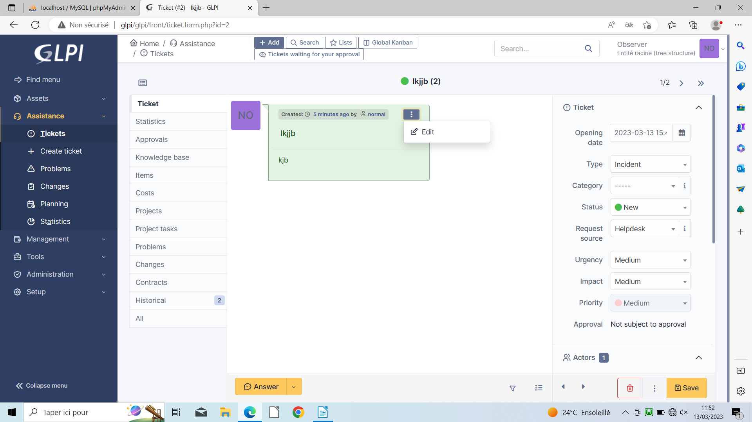
De là vous pourrez effectuer vos modification. Si par contre vous souhaitez la description, passez votre souris dans le cadre comportant la description, sélectionnez les 3 point en haut à droite puis appuyez sur « edit ».

